НАЦІОНАЛЬНИЙ ТЕХНІЧНИЙ УНІВЕРСИТЕТ УКРАЇНИ

«КИЇВСЬКИЙ ПОЛІТЕХНІЧНИЙ ІНСТИТУТ ІМ. ІГОРЯ СІКОРСЬКОГО»

КАФЕДРА МІКРОЕЛЕКТРОНІКИ

ЗВІТ

Про виконання лабораторної роботи № 5

з дисципліни «»

Виконав:   
Студент 3-го курсу, групи ДП-91 Голуб Анатолій

Перевірив:  
Королевич Любомир Миколайович

Київ – 2021

# МЕТА РОБОТИ

Теоретичне вивчення будови, фізичних принципів роботи та експериментальне дослідження вольт-амперних характеристик тунельних діодів. Практичне визначення їх основних технічних та фізичних параметрів із вольт-амперних характеристик.

# ЗАВДАННЯ

1. Вивчити фізичні основи роботи і структуру параметрів (паспортних даних) тунельного діода. Ознайомитися із вимірювальним стендом та використовуваними приладами.

2. Зібрати схему для вимірювання вольт-амперної характеристики тунельних діодів.

3. Виміряти вольт-амперну характеристику 2 діодів на постійному струмі по точках.

4. Зібрати схему для дослідження вольт-амперних характеристик тунельних діодів методом характериографа.

5. Перемалювати на кальку чи міліметровку вольт-амперні характеристики з екрана характериографа, вказавши при цьому масштаби на осях напруги та струму.

6. *Дослідити вплив температури на вольт-амперні характеристики тунельних діодів. Якісно оцінити температурну залежність параметрів.

7. Із одержаних вольт-амперних характеристик знайти параметри досліджуваних діодів:

 та інші.

СХЕМА ВИМІРЮВАННЯ

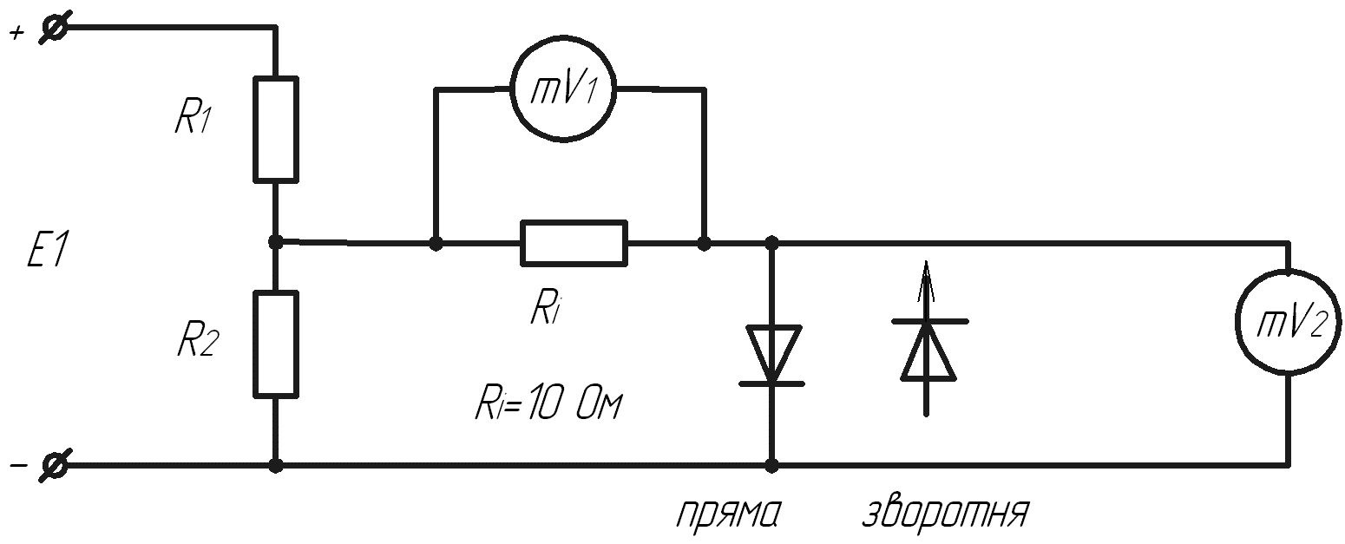

Рис. 1. Вимірювання ВАХ на постійному струмі.

 - джерело живлення постійного струму на 10...30 *В*;

 - резистори дільника напруги;

 - вимірювальний резистор для визначення струму ,  = 10 Ом;

 - мілівольтметр зі шкалами 20 та 100 мВдля вимірювання ;

 - мілівольтметр для вимірювання напруги на діоді .

ОБРОБКА ДАНИХ

Для того, щоб знайти струм на діоді будемо знаходити як відношення напруги на резисторі до опору резистора:

|  |  |
| --- | --- |
| , | (1) |

де – опір резистора.

Для знаходження похибки струму використаємо формулу (1):

|  |  |
| --- | --- |
|  |  |
| , | (2) |

де – абсолютна похибка опору резистора (5% від номіналу).

Отримані ВАХ покажемо на рисунках 1 та 2.

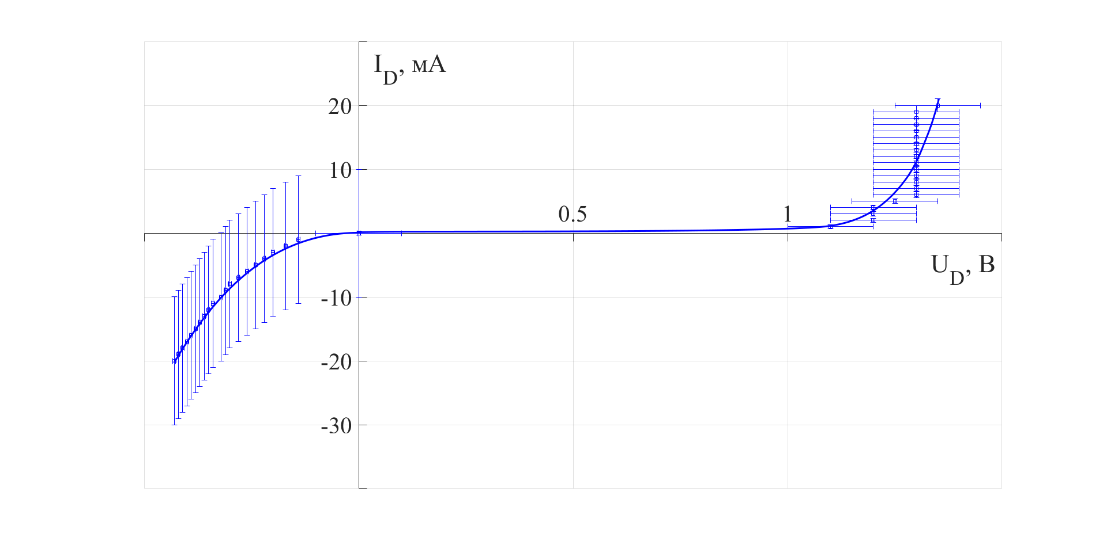

Рис. 1. ВАХ діода 

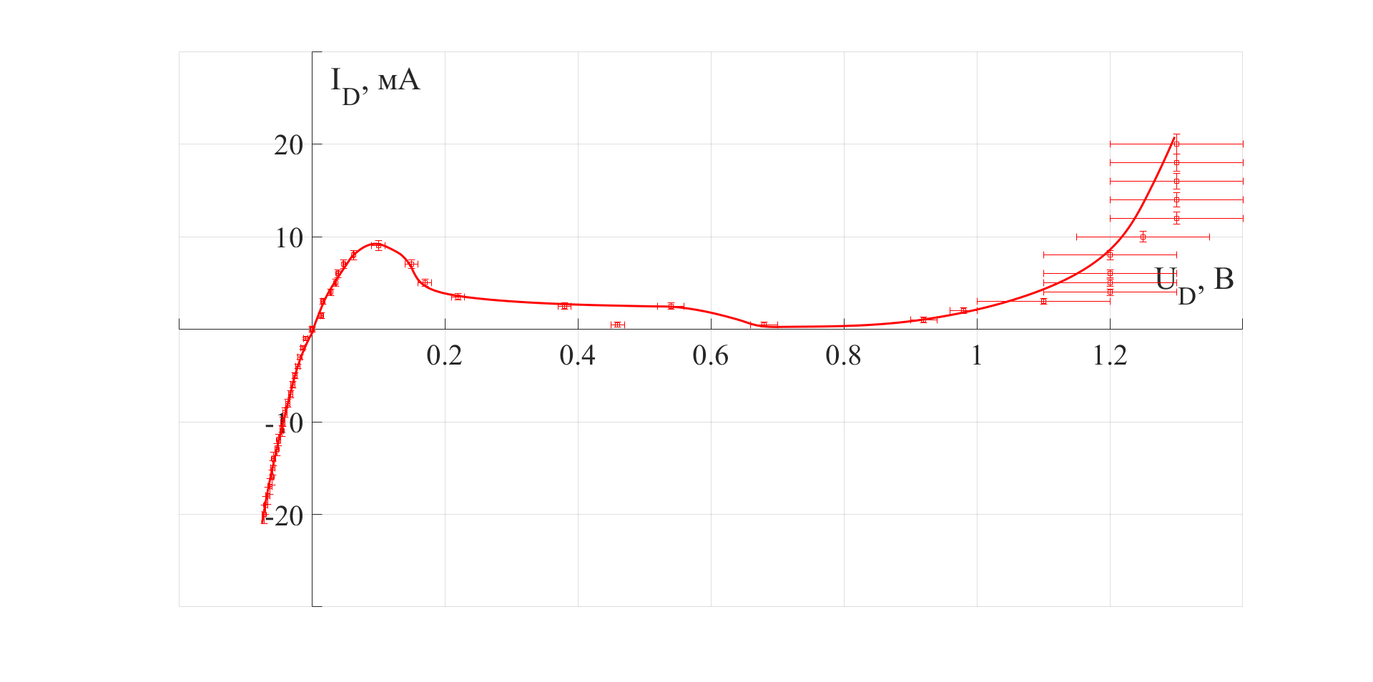

Рис. 2. ВАХ діода .

Усі результати занесемо в Додаток А (діод ) та додаток Б (діод ). Тоді пряму та зворотну гілку ВАХ діодів  та .

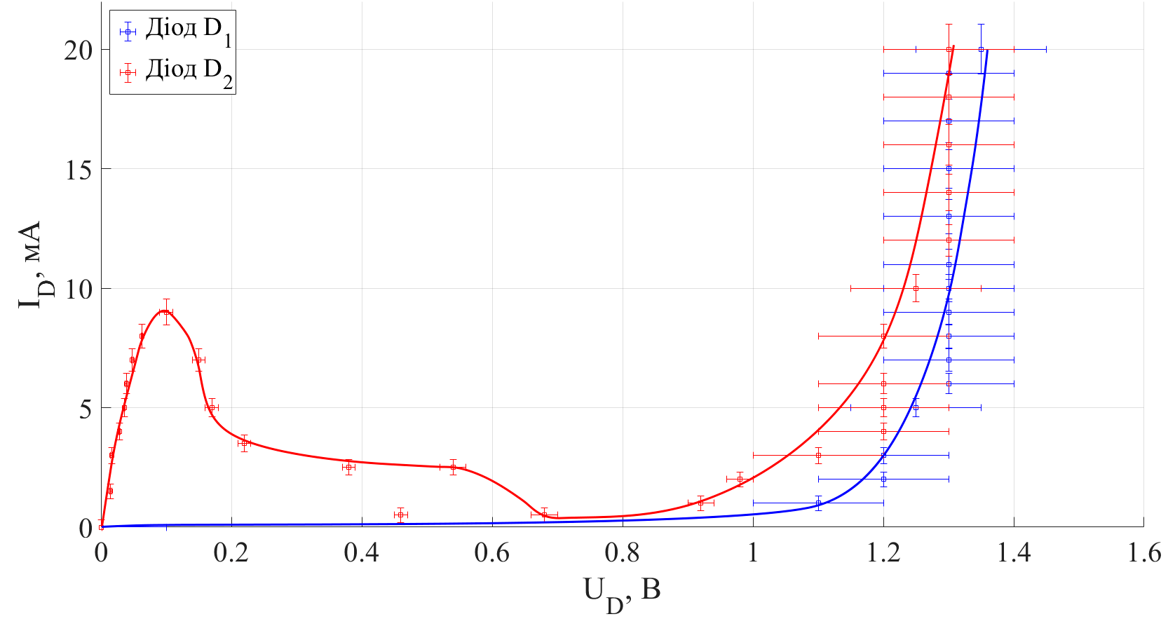

Рис. 3. Прямі гілки ВАХ діодів  та .

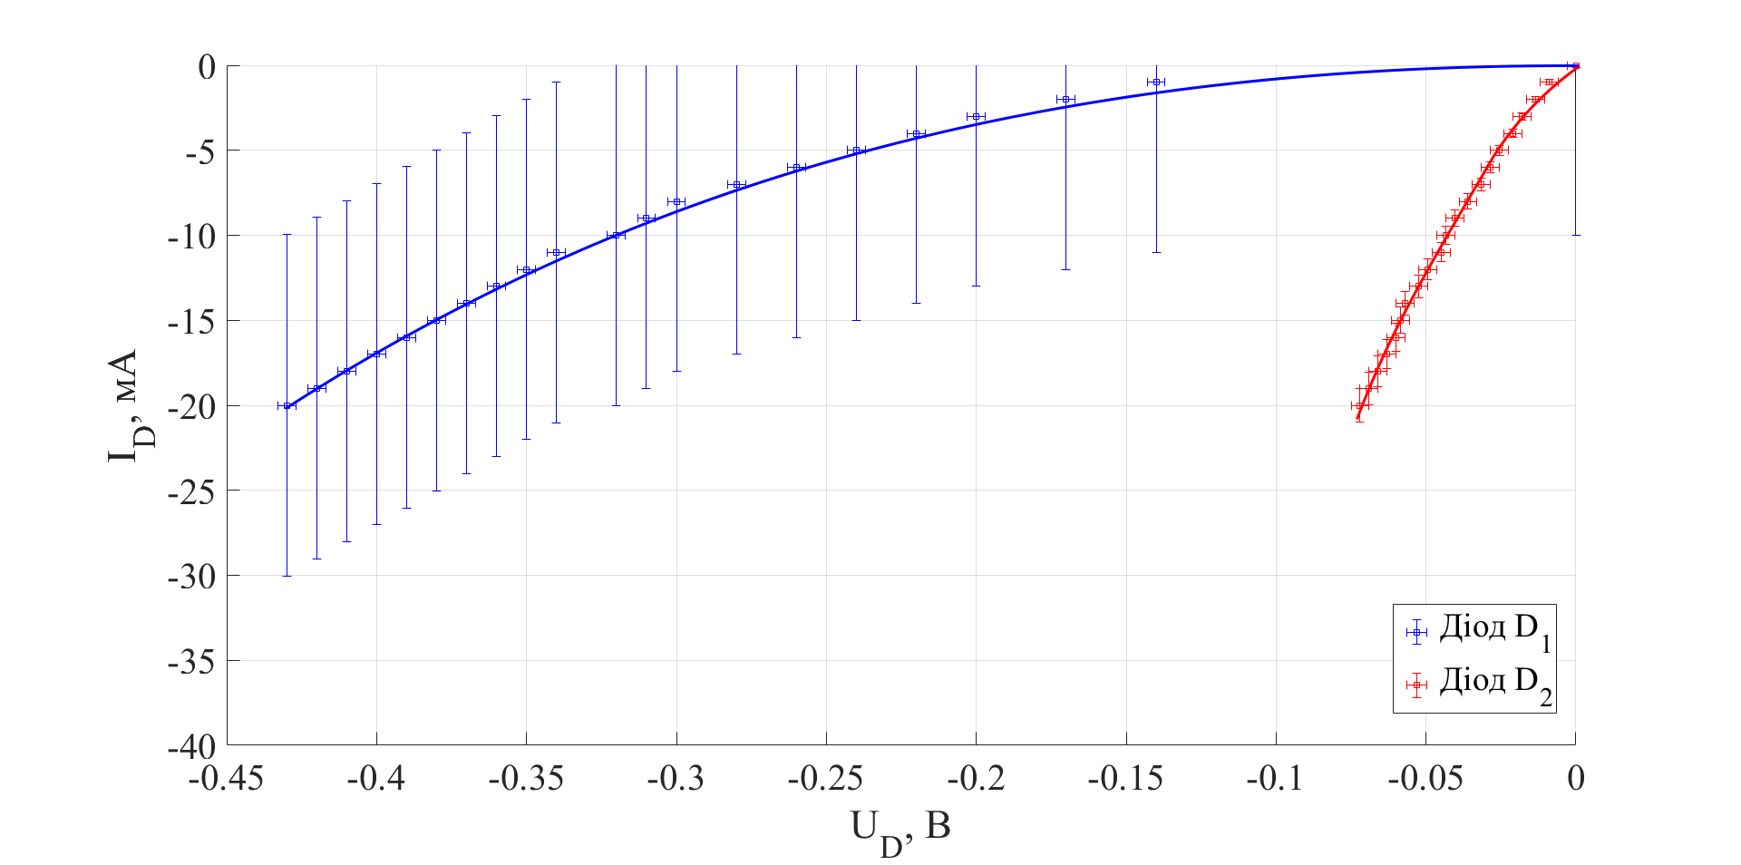

Рис. 4. Зворотні гілки ВАХ діодів  та .

З прямої гілки ВАХ діода  знайдемо потрібні параметри. Позначимо їх на ВАХ (рис. 3).

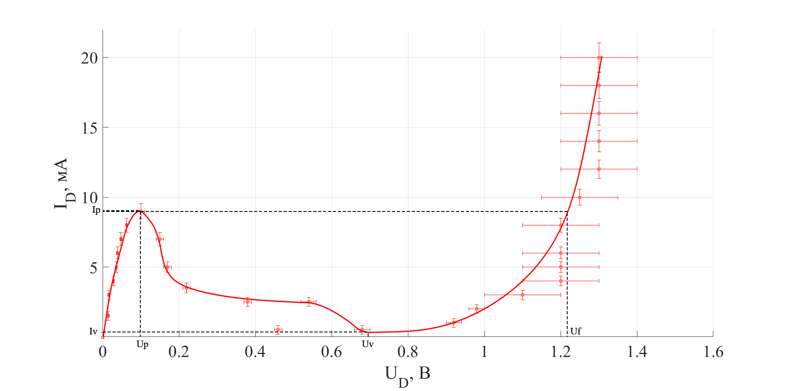

Рис. 5. Пряма гілка для діоду  з визначеними параметрами.

Інші параметри з їхніми похибками, а саме:  та будемо шукати за наступними формулами:

|  |  |
| --- | --- |
| ; | (3) |
| ; | (4) |
| ; | (5) |
| ; | (6) |
| . | (7) |

Графічно та аналітично (з допомогою формул (3) – (7)) знаходимо, що параметри наступні:

, 

, 

, 

, 

, 

Використовуючи формули (3) – (7) обрахуємо всі потрібні параметри. Отримажмо:

















ВИСНОВКИ

Під час проведення лабораторної роботи дослідили параметри тунельних діодів. З допомогою формул знайшли струм діодів і їхню похибку, по чому змогли побудувати ВАХ. Якщо подивитися на пряму гілку ВАХ діодів, бачимо те, що діод D2 є звичайним тунельним діодом, а D1 скоріш за все це тунельним оберненим діод (так як обидва діода є тунельними). Для звичайного тунельного діода знайшли потрібний ряд параметрів:

















ДОДАТОК А

Експериментальні дані для діода 

|  |  |  |  |  |  |  |  |
| --- | --- | --- | --- | --- | --- | --- | --- |
| Пряма гілка | | | | Зворотна гілка | | | |
| , В | , мВ | , В | , мВ | , В | , мВ | , В | , мВ |
| 0 | 0 | 0,1 | 3 | 0 | 0 | 0,1 | 3 |
| 1,1 | 10 | 0,1 | 3 | -0,14 | 10 | 0,1 | 3 |
| 1,2 | 20 | 0,1 | 3 | -0,17 | 20 | 0,1 | 3 |
| 1,2 | 30 | 0,1 | 3 | -0,2 | 30 | 0,1 | 3 |
| 1,2 | 40 | 0,1 | 3 | -0,22 | 40 | 0,1 | 3 |
| 1,25 | 50 | 0,1 | 3 | -0,24 | 50 | 0,1 | 3 |
| 1,3 | 60 | 0,1 | 3 | -0,26 | 60 | 0,1 | 3 |
| 1,3 | 70 | 0,1 | 3 | -0,28 | 70 | 0,1 | 3 |
| 1,3 | 80 | 0,1 | 3 | -0,3 | 80 | 0,1 | 3 |
| 1,3 | 90 | 0,1 | 3 | -0,31 | 90 | 0,1 | 3 |
| 1,3 | 100 | 0,1 | 3 | -0,32 | 100 | 0,1 | 3 |
| 1,3 | 110 | 0,1 | 3 | -0,34 | 110 | 0,1 | 3 |
| 1,3 | 120 | 0,1 | 3 | -0,35 | 120 | 0,1 | 3 |
| 1,3 | 130 | 0,1 | 3 | -0,36 | 130 | 0,1 | 3 |
| 1,3 | 140 | 0,1 | 3 | -0,37 | 140 | 0,1 | 3 |
| 1,3 | 150 | 0,1 | 3 | -0,38 | 150 | 0,1 | 3 |
| 1,3 | 160 | 0,1 | 3 | -0,39 | 160 | 0,1 | 3 |
| 1,3 | 170 | 0,1 | 3 | -0,4 | 170 | 0,1 | 3 |
| 1,3 | 180 | 0,1 | 3 | -0,41 | 180 | 0,1 | 3 |
| 1,3 | 190 | 0,1 | 3 | -0,42 | 190 | 0,1 | 3 |
| 1,35 | 200 | 0,1 | 3 | -0,43 | 200 | 0,1 | 3 |

Обраховані значення для діода 

|  |  |  |  |
| --- | --- | --- | --- |
| Пряма гілка | | Зворотна гілка | |
| , мА | , мА | , мА | , мА |
| 0 | 0,30 | 0 | 0,30 |
| 1 | 0,30 | 1 | 0,30 |
| 2 | 0,32 | 2 | 0,32 |
| 3 | 0,34 | 3 | 0,34 |
| 4 | 0,36 | 4 | 0,36 |
| 5 | 0,39 | 5 | 0,39 |
| 6 | 0,42 | 6 | 0,42 |
| 7 | 0,46 | 7 | 0,46 |
| 8 | 0,50 | 8 | 0,50 |
| 9 | 0,54 | 9 | 0,54 |
| 10 | 0,58 | 10 | 0,58 |
| 11 | 0,63 | 11 | 0,63 |
| 12 | 0,67 | 12 | 0,67 |
| 13 | 0,72 | 13 | 0,72 |
| 14 | 0,76 | 14 | 0,76 |
| 15 | 0,81 | 15 | 0,81 |
| 16 | 0,85 | 16 | 0,85 |
| 17 | 0,90 | 17 | 0,90 |
| 18 | 0,95 | 18 | 0,95 |
| 19 | 1,00 | 19 | 1,00 |
| 20 | 1,04 | 20 | 1,04 |

ДОДАТОК Б

Експериментальні дані для діода 

|  |  |  |  |  |  |  |  |
| --- | --- | --- | --- | --- | --- | --- | --- |
| Пряма гілка | | | | Зворотна гілка | | | |
| ,В | ,мВ | , В | , мВ | , мВ | , мВ | ,мВ | , мВ |
| 0 | 0 | 0,0015 | 3 | 0 | 0 | 1,5 | 3 |
| 0,015 | 15 | 0,0015 | 3 | -9 | 10 | 1,5 | 3 |
| 0,0165 | 30 | 0,0015 | 3 | -13,5 | 20 | 1,5 | 3 |
| 0,0285 | 40 | 0,0015 | 3 | -18 | 30 | 1,5 | 3 |
| 0,036 | 50 | 0,0015 | 3 | -21 | 40 | 1,5 | 3 |
| 0,039 | 60 | 0,0015 | 3 | -25,5 | 50 | 1,5 | 3 |
| 0,048 | 70 | 0,0015 | 3 | -28,5 | 60 | 1,5 | 3 |
| 0,063 | 80 | 0,0015 | 3 | -31,5 | 70 | 1,5 | 3 |
| 0,1 | 90 | 0,01 | 3 | -36 | 80 | 1,5 | 3 |
| 0,15 | 70 | 0,01 | 3 | -40,5 | 90 | 1,5 | 3 |
| 0,17 | 50 | 0,01 | 3 | -43,5 | 100 | 1,5 | 3 |
| 0,22 | 35 | 0,01 | 3 | -45 | 110 | 1,5 | 3 |
| 0,38 | 25 | 0,01 | 3 | -49,5 | 120 | 1,5 | 3 |
| 0,46 | 5 | 0,01 | 3 | -52,5 | 130 | 1,5 | 3 |
| 0,54 | 25 | 0,02 | 3 | -57 | 140 | 1,5 | 3 |
| 0,68 | 5 | 0,02 | 3 | -58,5 | 150 | 1,5 | 3 |
| 0,92 | 10 | 0,02 | 3 | -60 | 160 | 1,5 | 3 |
| 0,98 | 20 | 0,02 | 3 | -63 | 170 | 1,5 | 3 |
| 1,1 | 30 | 0,1 | 3 | -66 | 180 | 1,5 | 3 |
| 1,2 | 40 | 0,1 | 3 | -69 | 190 | 1,5 | 3 |
| 1,2 | 50 | 0,1 | 3 | -72 | 200 | 1,5 | 3 |
| 1,2 | 60 | 0,1 | 3 |  |  |  |  |
| 1,2 | 80 | 0,1 | 3 |  |  |  |  |
| 1,25 | 100 | 0,1 | 3 |  |  |  |  |
| 1,3 | 120 | 0,1 | 3 |  |  |  |  |
| 1,3 | 140 | 0,1 | 3 |  |  |  |  |
| 1,3 | 160 | 0,1 | 3 |  |  |  |  |
| 1,3 | 180 | 0,1 | 3 |  |  |  |  |
| 1,3 | 200 | 0,1 | 3 |  |  |  |  |

Обраховані значення для діода 

|  |  |  |  |
| --- | --- | --- | --- |
| Пряма гілка | | Зворотна гілка | |
| , мА | , мА | , мА | , мА |
| 0 | 0,30 | 0 | 0,30 |
| 1,5 | 0,31 | 1 | 0,30 |
| 3 | 0,34 | 2 | 0,32 |
| 4 | 0,36 | 3 | 0,34 |
| 5 | 0,39 | 4 | 0,36 |
| 6 | 0,42 | 5 | 0,39 |
| 7 | 0,46 | 6 | 0,42 |
| 8 | 0,50 | 7 | 0,46 |
| 9 | 0,54 | 8 | 0,50 |
| 7 | 0,46 | 9 | 0,54 |
| 5 | 0,39 | 10 | 0,58 |
| 3,5 | 0,35 | 11 | 0,63 |
| 2,5 | 0,33 | 12 | 0,67 |
| 0,5 | 0,30 | 13 | 0,72 |
| 2,5 | 0,33 | 14 | 0,76 |
| 0,5 | 0,30 | 15 | 0,81 |
| 1 | 0,30 | 16 | 0,85 |
| 2 | 0,32 | 17 | 0,90 |
| 3 | 0,34 | 18 | 0,95 |
| 4 | 0,36 | 19 | 1,00 |
| 5 | 0,39 | 20 | 1,04 |
| 6 | 0,42 |  |  |
| 8 | 0,50 |  |  |
| 10 | 0,58 |  |  |
| 12 | 0,67 |  |  |
| 14 | 0,76 |  |  |
| 16 | 0,85 |  |  |
| 18 | 0,95 |  |  |
| 20 | 1,04 |  |  |